《研究生教学管理信息系统开题报告模块使用手册》

研究生教学管理信息系统开题报告模块已经开发完毕，投入运行。为了保证研究生开题报告提交工作的顺利开展，特编写开题报告模块使用手册。
下面我们就按系统的使用用户或角色（学生、导师、学院和研究生培养处），分别说明。
一、学生用户：
1、使用IE浏览器，打开“研究生教学管理信息系统”（网址http://210.45.240.31/），选择类别，然后输入用户名和密码，点击“登陆”按钮，进入系统。
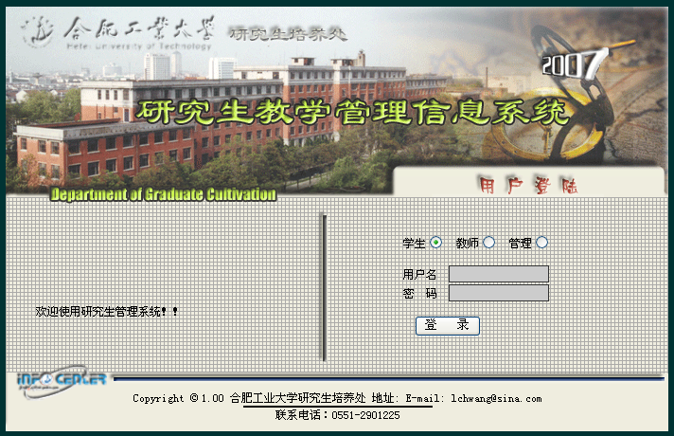
2、在页面的左边栏先选择“网上操作”，再点击“开题报告”，在右边区域显示学生需要完成的工作和开题报告审核情况。

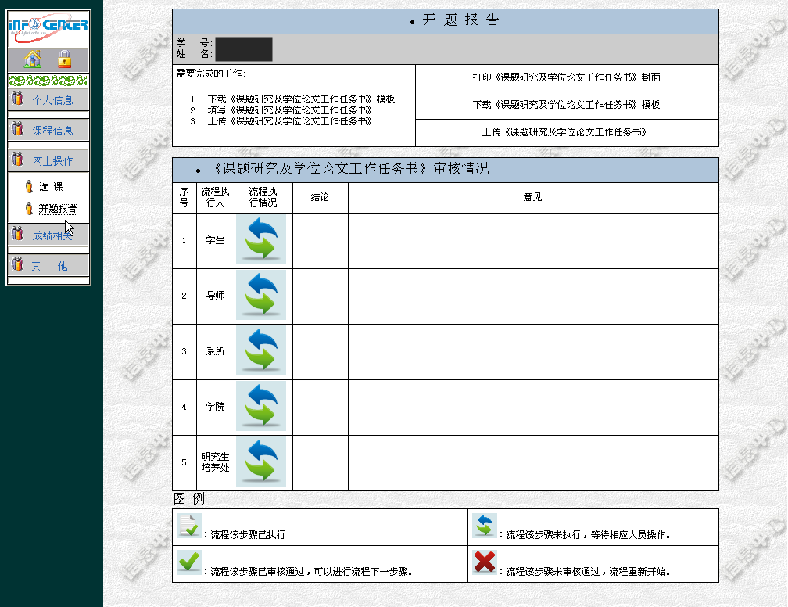
当进行到不同的环节，流程执行图标是不一样的，具体见下表图例说明。

学生在此界面需要完成
①下载《课题研究与学位论文工作任务书》（俗称开题报告）模板
②填写完成开题报告
③上传开题报告
上传时，首先点击“上传《课题研究与学位论文工作任务书》”，弹出上传文件界面；
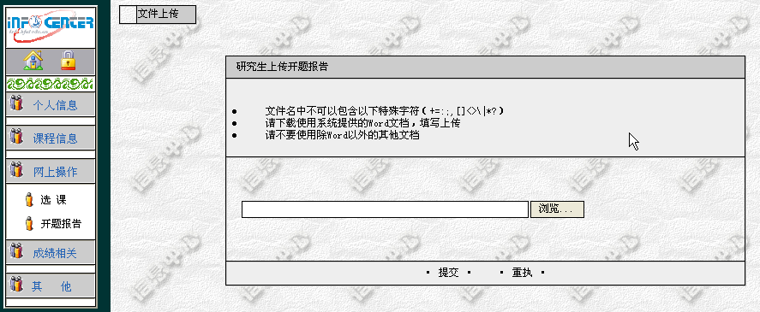

①

点击“浏览”按钮，弹出选择文件对话框，找到已经填写完成的开题报告双击，相应的开题报告文件路径和文件名会出现在“浏览”按钮全面的文本框中（区域①）；
点击“提交”按钮，开题报告提交完成。（系统也会给出提交成功的反馈信息）
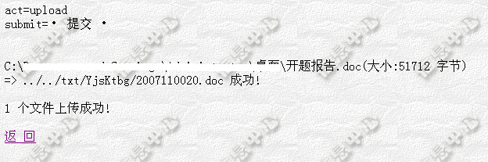

点击“返回”按钮，返回到提交开题报告窗口，可看到开题报告审核状态，在学生这一行状态图标已经变成。

注意：当学生上传提交开题报告之后，整个开题报告下载上传区域将消失。学生不可再次上传开题报告。如需再次上传需请导师将开题报告驳回，学生才能再次上传。
整个开题报告审核过程，学生可以随时查看开题报告审核过程各环节的审核意见和审核结论。
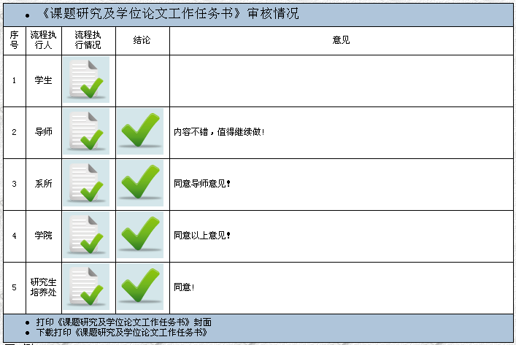

二、导师用户（含系所和专家组用户）：
1、使用IE浏览器，打开“研究生教学管理信息系统”（网址http://210.45.240.31/），选择类别，然后输入用户名和密码，点击确定，登陆系统。
2、在页面的左边栏先选择“培养管理”，再点击“审核开题”，在右边区域显示所指导的各研究生开题报告的提交情况。
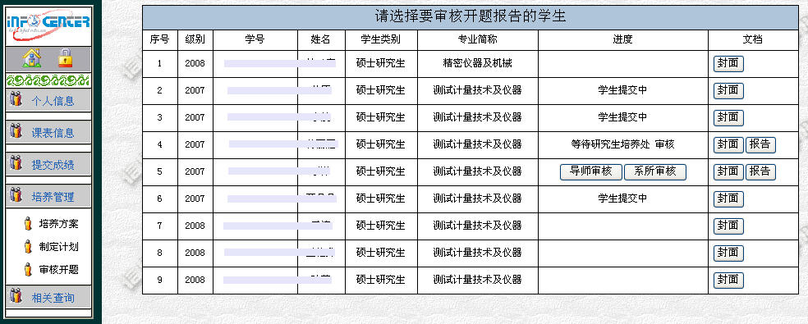
学生提交开题报告后，进度栏中由原来显示“学生提交中”改变成“导师审核”和“系所审核”按钮。（因目前系统没有开设系所用户，所以系所的审核意见书面形成后，由导师录入提交。）
①导师审核
导师点击相应研究生的“导师审核”按钮，弹出审核开题报告窗口。
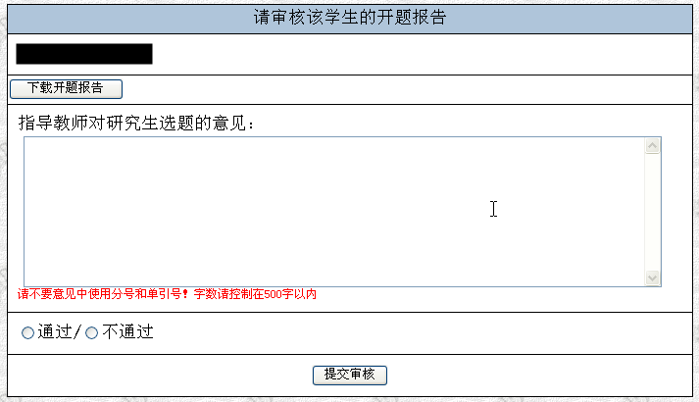
导师先点击“下载开题报告”按钮，下载该研究生的开题报告浏览。
看完学生的开题报告后，在下面界面中输入导师审核意见（为了保证打印信息的完整，请导师录入的审核意见字数限制在600字以内），并选择审核结论，然后点击“提交审核”按钮，完成开题报告导师审核环节。系统会给出开题报告审核意见提交成功的反馈信息。
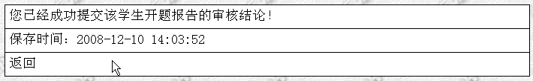
点击“返回”按钮，返回到开题报告审核窗口。如导师给的审核结论为“通过”，则在该研究生开题报告进度一栏“导师审核”按钮消失，只剩下“系所审核”按钮；如导师给的审核结论为“不通过”，则将该研究生的开题报告驳回，由学生重新提交。在该生开题报告进度一栏显示“学生提交中”信息，
注意：当教师提交开题报告审核意见之后，“导师审核”按钮将消失，也就是说导师提交审核意见之后不可再次提交。如需修改审核意见需请以后审核环节将开题报告驳回，学生再次提交后导师才能重新录入或修改审核意见。
②系所审核
导师审核通过后，才可以进行系所审核，否则点击“系所审核”没有反应。
点击相应研究生的“系所审核”按钮，弹出系所审核开题报告窗口。
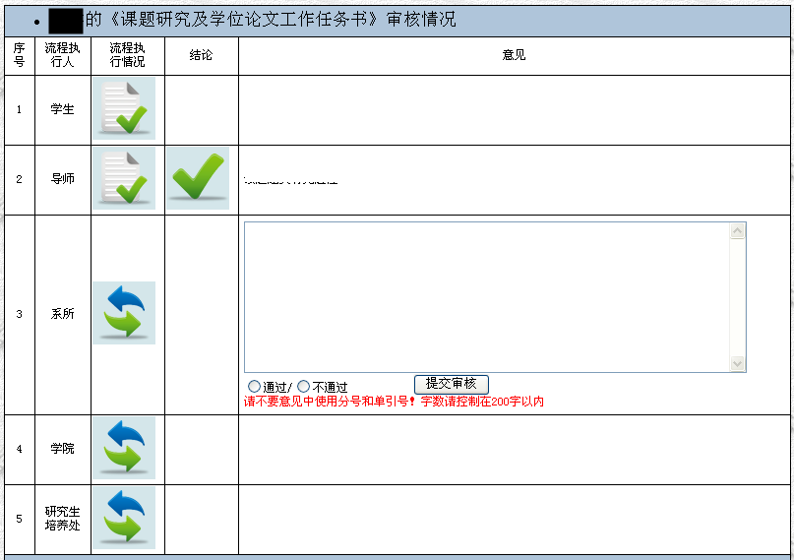
在这一窗口，系所可以看到该研究生开题报告导师审核的结论和意见。
系所录入审核意见（为了保证打印信息的完整，请导师录入系所审核意见的字数限制在200字以内），选择审核结论，然后点击“提交审核”按钮，完成开题报告系所审核环节。（同样系统也会给出审核提交成功的反馈信息）。
返回到开题报告审核窗口。如系所给的审核结论为“通过”，则在该生开题报告审核进入学院审核环节，进度一栏显示为“等待学院 审核”信息；如系所给出的审核结论为“不通过”，则将该研究生的开题报告驳回，由学生重新提交，在该生开题报告进度一栏显示“学生提交中”；
注意：当系所提交开题报告审核意见之后，“系所审核”按钮将消失，也就是说系所提交审核意见之后不可再次提交。如需修改审核意见需请学院或研究生培养处将开题报告驳回，学生再次提交、导师审核后系所才能重新录入或修改审核意见。
③专家意见
如果审核的是博士生（含硕博生）的开题报告，在导师意见和系所意见录入完成且给出的审核结论均是“通过”时，在该研究生的进度栏会出现“专家意见”按钮。
因目前系统没有开设专家用户，专家答辩的情况记录还不能在网上完成，所以在开题报告专家答辩情况和答辩成绩纸质意见形成后，由导师录入完成。
导师点击“专家意见”，弹出专家审核开题报告窗口。
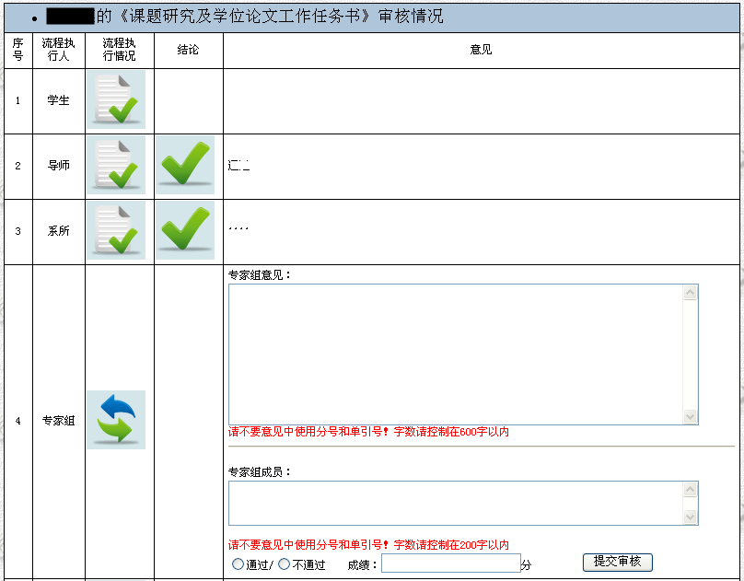
在这一窗口，系所可以看到该研究生开题报告先前几个环节（导师、系所）的审核结论和意见。
导师录入专家组答辩审核意见（为了保证打印信息的完整，请导师录入的专家组答辩意见字数限制在500字以内）、专家组成员、选择审核结论并录入答辩成绩，然后点击“提交审核”按钮，完成开题报告专家组审核环节。（同样系统也会给出审核提交成功的反馈信息）。专家组成员在录入时，请按照“姓名-职称，姓名-职称，……”的格式输入。
返回到开题报告审核窗口。如专家组答辩给出的审核结论为“通过”，则在该生开题报告进入学院审核环节，进度一栏显示为“等待学院 审核”信息；如专家组答辩给出的审核结论为“不通过”，则将该研究生的开题报告驳回，由学生重新提交，在该生开题报告进度一栏显示“学生提交中”；
注意：当专家组审核意见提交之后，“专家意见”按钮将消失，也就是说专家组审核意见提交之后不可再次提交。如需修改需请学院或研究生培养处将开题报告驳回，学生再次提交、导师、系所审核后才能重新录入或修改专家组意见。
④开题报告打印
当全部环节审核完成以后，由导师在研究生申请答辩前打印开题报告，并经导师、系所、学院签署审核意见后，报学院研究生教务员，由教务员放入本人研究生培养工作档案袋中。

三、学院用户：
学院用户的权限一般赋于各学院分管院长、研究生秘书和研究生教务员。
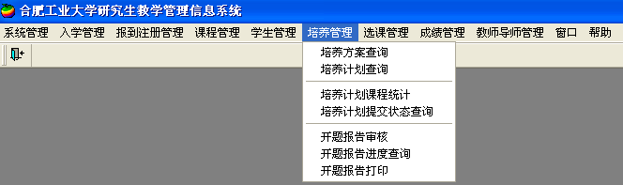
学院首先通过研究生教学管理系统的客户端登陆进入系统后，选择“培养管理”主菜单下的“开题报告审核”选项，进入学院审核界面。
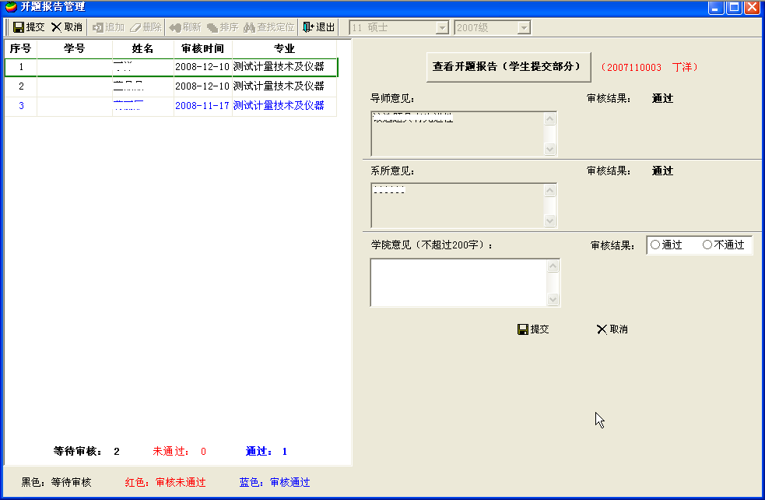
每行学生开题报告审核状态可以从显示的颜色上进行判断，具体显示显色对应的信息见下表。
在这一窗口，学员可以看到该研究生开题报告先前几个环节（导师、系所）的审核意见和结论。
学院录入审核意见，选择审核结论，然后点击“提交审核”按钮，完成开题报告学院审核环节。
如学院给出的审核结论为“通过”，则该生开题报告转入研究生培养处审核环节；如学院给出的审核结论为“不通过”，两次确认审核不通过后则将该研究生的开题报告驳回，由学生重新提交。
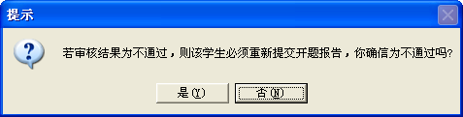
注意：当学院提交审核意见之后，学院提交按钮将不可用，也就是说学院审核意见提交之后不可再次提交。如需修改需请研究生培养处将开题报告驳回，学生再次提交、导师系所审核后重新录入或修改学院审核意见。

在使用研究生教学管理信息系统的过程中如有问题请电话咨询。
技术问题：62902282（信息中心 程老师、朱老师）
其他问题：各学院研究生教务办公室
研究生培养办公室 62901225。

研究生培养办公室
2013年11月18日

